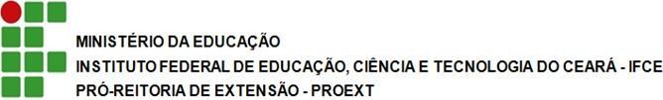

EDITAL Nº 21/2026 PROEXT/REITORIA-IFCE APOIO INSTITUCIONAL A EVENTOS DE ARTE E CULTURA

ANEXO III
INTERPOSIÇÃO DE RECURSO À 1ª ETAPA

RECURSO contra o resultado da 1ª etapa do Edital Nº 21/2026, de 4 de setembro de 2026 – PROEXT/IFCE, realizado pela Pró-reitoria de Extensão do Instituto Federal de Educação, Ciência e Tecnologia do Ceará.
Eu, , matrícula siape nº , venho por meio deste, interpor RECURSO, junto à Pró-reitoria de Extensão - Proext.

Objeto de contestação:
( ) Enquadramento à definição de evento de extensão
( ) Documentação (Proposta de Evento de Extensão e Declaração de Anuência)

Fundamentos da contestação:

.

/ , de de 2026.

(Assinatura GOV.BR ou SEI)

